Contenido
FICHA DEL DOCUMENTO............................................................................................................................ 3 1. INTRODUCCIÓN.................................................................................................................................... 4
1.1. PROPÓSITO..........................................................................................................................................4 1.2. ÁMBITO DEL SISTEMA............................................................................................................................4 1.3. DEFINICIONES, ACRÓNIMOS Y ABREVIATURAS.............................................................................................4 1.4. REFERENCIAS........................................................................................................................................4 1.5. VISIÓN GENERAL DEL DOCUMENTO..........................................................................................................4
2. DESCRIPCIÓN GENERAL.....................................................................................................................5
2.1. PERSPECTIVA DEL PRODUCTO..................................................................................................................5 2.2. FUNCIONES DEL PRODUCTO....................................................................................................................5 2.3. CARACTERÍSTICAS DE LOS USUARIOS.........................................................................................................5 2.4. RESTRICCIONES.....................................................................................................................................5 2.5. SUPOSICIONES Y DEPENDENCIAS..............................................................................................................6 2.6. REQUISITOS FUTUROS............................................................................................................................6
3. REQUISITOS ESPECÍFICOS..................................................................................................................7
3.1 REQUISITOS COMUNES DE LAS INTERFACES.................................................................................................8 3.1.1 Interfaces de usuario......................................................................................................................8 3.1.2 Interfaces de hardware..................................................................................................................8 3.1.3 Interfaces de software....................................................................................................................8 3.1.4 Interfaces de comunicación............................................................................................................8
3.2 REQUISITOS FUNCIONALES......................................................................................................................8 3.3 REQUISITOS NO FUNCIONALES.................................................................................................................9 3.3.1 Requisitos de rendimiento..............................................................................................................9 3.3.2 Seguridad........................................................................................................................................9 3.3.3 Fiabilidad......................................................................................................................................10 3.3.4 Disponibilidad...............................................................................................................................10 3.3.5 Mantenibilidad.............................................................................................................................10 3.3.6 Portabilidad..................................................................................................................................10 3.4 OTROS REQUISITOS.............................................................................................................................10
4. PROPUESTA DE PLANIFICACIÓN...........................................................................................................11
4.1 DESCRIPCIÓN GENERAL ACERCA DE LA PLANIFICACIÓN.......................................................................................11 4.1.2 Definición del Equipo de Trabajo......................................................................................................11 4.1.3 Definición de Actividades principales del Proyecto..........................................................................11 4.1.4 Diagrama EDT...................................................................................................................................11 4.1.5 Carta Gantt.......................................................................................................................................11

4.1.6 Resumen Costos del Desarrollo del Proyecto....................................................................................11 4.2 PLAN DE CONTROL DE CAMBIO.....................................................................................................................12 5. ANEXOS.....................................................................................................................................................12
5.1 Acta de Proyecto..................................................................................................................................12 5.2 Matriz Especificación de Requerimientos............................................................................................12 5.3 Diagrama de Casos de Uso General....................................................................................................12 5.4 Planilla Casos de Uso...........................................................................................................................12 5.5 Prototipado de Software......................................................................................................................13 5.6 Resultado Análisis de Calidad Diagramas Modelamiento...................................................................13 5.7 Resultado Análisis de Calidad Prototipado No funcional del Sistema.................................................13 5.8 Planilla entregables del Proyecto........................................................................................................13 5.9 Matriz de Control de Cambios.............................................................................................................13 5.10 Matriz EDT. Planilla Detallada Cálculo de Esfuerzo...........................................................................13

Ficha del documento
Fecha | Revisión | Autor | Modificación
[Fecha] | [Rev] | [Descripcion] | [Descripcion]
[Fecha] | [Rev] | [Descripcion] | [Descripcion]

Documento validado por las partes en fecha: [Fecha]
Integrantes:
Nombre Integrante del Equipo | Rol Definido
Carlos Esteban Ramirez Leal | Programador: desarrollo e integración del sistema.
Edward Jose Tao Urueña | Analista de datos: levantamiento de requisitos y documentación.
Juan David Lara Leal | Diseñador: diseño de interfaces y prototipos.estetico

lOMoARcPSD|55997458
Especificación de Requisitos, estándar de IEEE 830

1. Introducción
En esta sección se proporcionará una introducción a todo el documento de Especificación de Requisitos Software (ERS). Consta de varias subsecciones: propósito, ámbito del sistema, definiciones, referencias y visión general del documento.

1.1. Propósito
El propósito de este documento es especificar los requisitos funcionales y no funcionales del sistema Observador del Alumno Digital (O.D.A.D.), una aplicación web orientada al registro, consulta y seguimiento de observaciones académicas y comportamentales de los estudiantes de la institución educativa.
El documento está dirigido al instructor del SENA, al equipo de desarrollo y a las personas interesadas en comprender el alcance, los requisitos y la planificación del proyecto.

1.2. Ámbito del Sistema
El sistema se denomina Observador del Alumno Digital (O.D.A.D.).
-Registrar observaciones sobre los estudiantes.
-Consultar el historial de cada estudiante con su número de observaciones
-Generar reportes si es constante para generar seguimiento
-Facilitar el trabajo de docentes y directivos al momento de generar o consultar una observación.

El alcance del sistema no incluye la gestión de matrículas. Su propósito se limita a administrar el registro y seguimiento de las observaciones de los estudiantes.

La solución busca mejorar la eficiencia y la trazabilidad del proceso de registro, reducir el uso de formatos físicos y facilitar la consulta de la información, disminuyendo el riesgo de pérdida y desorganización de los registros.

1.3. Definiciones, Acrónimos y Abreviaturas
Observador del alumno: Registro donde se anotan las observaciones sobre el comportamiento o rendimiento del estudiante.
Usuario: Persona que utiliza el sistema, como docentes o directivos
Sistema: Plataforma digital donde se guarda y gestiona la información digital de los estudiantes.
Institución educativa: Colegio donde se implementará el sistema desarrollado por nosotros
ERS: Documento donde se especifican los requisitos del software.

1.4. Referencias
El estándar IEEE 830 para especificación de requisitos.
Algunas bases de gestión de proyectos vistas en clase.
Información sobre el funcionamiento del observador del estudiante en la institución educativa

1.5. Visión General del Documento
El documento presenta el propósito y alcance del sistema, su contexto operativo, las funciones previstas, los requisitos de calidad, la planificación del desarrollo y los anexos que respaldan el análisis y el diseño.
Finalmente, se incluyen los elementos de apoyo para la gestión, validación y seguimiento del proyecto.
lOMoARcPSD|55997458
Especificación de Requisitos, estándar de IEEE 830

2. Descripción General
Nuestro objetivo es desarrollar un sistema que permita a las directivos y al personal autorizado del colegio realizar las anotaciones y observaciones de los estudiantes a través de una página web. Esta plataforma facilitará el registro, la consulta y la administración de la información de cada estudiante de manera organizada, segura y eficiente. Además, permitirá reemplazar el proceso manual por uno digital, mejorando el acceso a la información, reduciendo el riesgo de pérdida de datos y optimizando el seguimiento del comportamiento y desempeño de los alumnos dentro de la institución educativa.

2.1. Perspectiva del Producto
El sistema Observador del Alumno Digital (O.D.A.D.) será una herramienta que ayudará a la institución educativa a llevar un registro digital del seguimiento de los estudiantes haciendo que esto sea mucho más efectivo.
El sistema funcionará como una herramienta de apoyo a los procesos académicos y de convivencia. La información se almacenará en una base de datos para facilitar el registro, la consulta y el seguimiento de las observaciones.
Los usuarios autorizados podrán acceder a la plataforma desde un computador o dispositivo compatible con conexión a Internet, de acuerdo con los permisos asignados a su perfil.

2.2. Funciones del Producto
-Inicio de sesión del usuario
-gestión de anotaciones
-gestión de archivos adjuntos
-contador de anotaciones
-menú accesible
- Control de acceso basado en roles.
-motor de búsqueda

2.3. Características de los Usuarios
- Docentes
Son quienes registran las observaciones de los estudiantes.
Directivos
Revisan los registros y hacen seguimiento a los casos disciplinarios.
Usan el sistema para consultar información y generar reportes.
Administrador del sistema
Se encarga de crear usuarios, asignar permisos y mantener el sistema funcionando.

2.4. Restricciones
El sistema tendrá algunas limitaciones que se deben tener en cuenta:
Debe respetar las políticas de la institución educativa.
Debe proteger la información personal de los estudiantes.
Solo podrán acceder las personas autorizadas.
El sistema debe ser fácil de usar para los docentes.
Se necesitará acceso a internet para utilizar la plataforma.

2.5. Suposiciones y Dependencias
Para que el sistema funcione correctamente se asume que:
La institución o docentes deben tener acceso a internet.
Los docentes contarán con computadores o dispositivos para usar el sistema.
Existirá una base de datos con la información de los estudiantes para poder guardar la información
Los usuarios recibirán una explicación de cómo usar la plataforma
Si alguna de estas condiciones cambia, puede ser necesario modificar algunos requisitos del sistema.

2.6. Requisitos Futuros
En el futuro el sistema podría tener nuevas funciones, por ejemplo:
Integrarse con otras plataformas académicas del colegio.
Enviar notificaciones automáticas a docentes o coordinadores.
Generar estadísticas sobre el comportamiento de los estudiantes.
Tener una aplicación móvil para facilitar su uso desde celulares.

lOMoARcPSD|55997458
Especificación de Requisitos, estándar de IEEE 830

3. Requisitos Específicos
En esta sección se describen de manera detallada los requisitos que debe cumplir el sistema Observador del Alumno Digital (O.D.A.D.), con el propósito de orientar el diseño, desarrollo e implementación de la plataforma web. Estos requisitos permitirán que el equipo de desarrollo construya un sistema que responda a las necesidades de la institución educativa y que el equipo de pruebas pueda verificar que todas las funcionalidades operen correctamente.
Cada requisito definido representa una necesidad real del proyecto y está orientado a mejorar el proceso de registro y consulta de observaciones de los estudiantes, reemplazando el método tradicional en papel por una plataforma digital más eficiente, organizada y segura.
Los requisitos del sistema estarán identificados mediante una numeración única (RF para requisitos funcionales y RNF para requisitos no funcionales), facilitando su control, seguimiento y futuras modificaciones durante el desarrollo del proyecto.
Para garantizar la calidad del software, todos los requisitos deberán cumplir con los siguientes principios:
- Corrección: Cada requisito responderá a una necesidad real de la institución educativa, permitiendo que el sistema satisfaga los objetivos planteados para el registro digital de observaciones.
- Claridad y ausencia de ambigüedad: Todos los requisitos estarán redactados de manera clara y específica para evitar interpretaciones diferentes por parte de los desarrolladores, docentes y demás usuarios del sistema.
- Completitud: Se definirán todas las funciones necesarias para que el sistema permita registrar, consultar, modificar y administrar las observaciones de los estudiantes, además de controlar los diferentes tipos de usuarios.
- Consistencia: Ningún requisito deberá contradecir a otro. Todas las funciones del sistema trabajarán de manera integrada para garantizar un correcto funcionamiento de la plataforma.
- Clasificación: Los requisitos estarán organizados según su importancia, diferenciando las funcionalidades indispensables para el funcionamiento del sistema de aquellas que podrán incorporarse en futuras versiones.
- Verificabilidad: Cada requisito podrá comprobarse mediante pruebas funcionales que permitan confirmar que el sistema realiza correctamente las tareas para las cuales fue desarrollado.
- Modificabilidad: La estructura del documento y del sistema permitirá realizar cambios o incorporar nuevas funcionalidades cuando la institución educativa lo requiera, sin afectar el funcionamiento general de la plataforma.
- Trazabilidad: Cada requisito podrá relacionarse con las etapas de análisis, diseño, desarrollo y pruebas, permitiendo conocer su origen, su implementación y su validación dentro del proyecto.
La aplicación y verificación de estos principios contribuirá a que el sistema Observador del Alumno Digital (O.D.A.D.) sea una herramienta confiable, organizada y eficiente para el registro y seguimiento de las observaciones de los estudiantes, optimizando el trabajo de docentes y directivos y eliminando las limitaciones del manejo tradicional en papel.

3.1 Requisitos comunes de las interfaces
El sistema Observador del Alumno Digital (O.D.A.D.) contará con diferentes interfaces que permitirán la interacción entre los usuarios, el software y los equipos utilizados dentro de la institución educativa. Estas interfaces estarán diseñadas para facilitar el registro, consulta y administración de las observaciones de los estudiantes, garantizando un manejo sencillo, seguro y eficiente de la información.

3.1.1 Interfaces de usuario
La interfaz de usuario será una página web con un diseño moderno, organizado y fácil de utilizar para cualquier docente o directivo de la institución. La plataforma contará con una pantalla de inicio de sesión donde cada usuario ingresará su nombre de usuario y contraseña para acceder al sistema.
Después del inicio de sesión, el usuario visualizará un menú principal desde el cual podrá acceder a las diferentes funciones según su rol. Entre estas funciones estarán el registro de observaciones, consulta del historial de los estudiantes, generación de reportes, administración de usuarios y configuración del sistema.
La página utilizará colores institucionales y una distribución clara de botones, formularios y tablas para facilitar la navegación. Además, mostrará mensajes de confirmación cuando una acción se realice correctamente y mensajes de error cuando exista algún problema con la información ingresada.

3.1.2 Interfaces de hardware
El sistema podrá utilizarse desde cualquier computador o portátil que disponga de conexión a Internet y un navegador web actualizado.
Los equipos deberán contar como mínimo con:
- Procesador de doble núcleo o superior.
- Memoria RAM de 6 GB.
- Navegador Google Chrome, Microsoft Edge o Mozilla Firefox.
- Conexión estable a Internet.
La aplicación y la base de datos deberán alojarse en un entorno de servidor configurado para proporcionar almacenamiento seguro y disponibilidad acorde con los recursos de implementación del proyecto.

3.1.3 Interfaces de software
El sistema será desarrollado como una aplicación web utilizando diferentes tecnologías de software.
Descripción del software utilizado
La arquitectura tecnológica prevista contempla HTML5, CSS3 y JavaScript para la capa de presentación; Node.js y Express para la lógica del servidor y la gestión de rutas; y MongoDB para la persistencia de datos. Esta selección deberá corresponder con las tecnologías efectivamente implementadas.
Propósito de la interfaz
La integración entre estos programas permitirá registrar, modificar, consultar y eliminar observaciones de los estudiantes, además de administrar usuarios y generar reportes de seguimiento académico y disciplinario.
Definición de la interfaz
La comunicación entre la aplicación y la base de datos permitirá almacenar información como:
- Datos personales del estudiante.
- Información del docente.
- Fecha y hora de la observación.
- Tipo de observación.
- Descripción de la observación.
- Estado del seguimiento realizado.
Toda la información será almacenada de forma organizada para facilitar futuras consultas.

3.1.4 Interfaces de comunicación
La comunicación entre el usuario y el sistema se realizará mediante Internet utilizando el protocolo HTTPS para proteger la información transmitida.
El sistema también establecerá comunicación con la base de datos mediante conexiones seguras para evitar el acceso no autorizado a la información.
En futuras versiones se podrá integrar con otras plataformas académicas del colegio para compartir información de estudiantes, docentes y cursos.

3.2 Requisitos funcionales
Los requisitos funcionales corresponden a todas las acciones que deberá realizar el sistema para cumplir con los objetivos del proyecto.
Cada vez que un usuario ingrese información, el sistema verificará que los datos sean correctos antes de almacenarlos en la base de datos. Si algún dato obligatorio no ha sido diligenciado o contiene errores, el sistema mostrará un mensaje indicando la información que debe corregirse.
Una vez validados los datos, el sistema procesará la información y la almacenará automáticamente. Cuando una operación finalice correctamente, mostrará un mensaje de confirmación al usuario. Si ocurre algún error de conexión o procesamiento, el sistema informará la causa del problema sin perder la información registrada.
La información almacenada incluirá datos de estudiantes, docentes, observaciones, fechas, historial de cambios y registros de acceso al sistema.

3.2.1 Requisito Funcional RF-01 – Inicio de sesión
El sistema permitirá que docentes, directivos y administradores autenticados accedan mediante credenciales individuales.
Después de validar las credenciales, el sistema identificará el rol del usuario y habilitará únicamente las funciones autorizadas para dicho perfil.
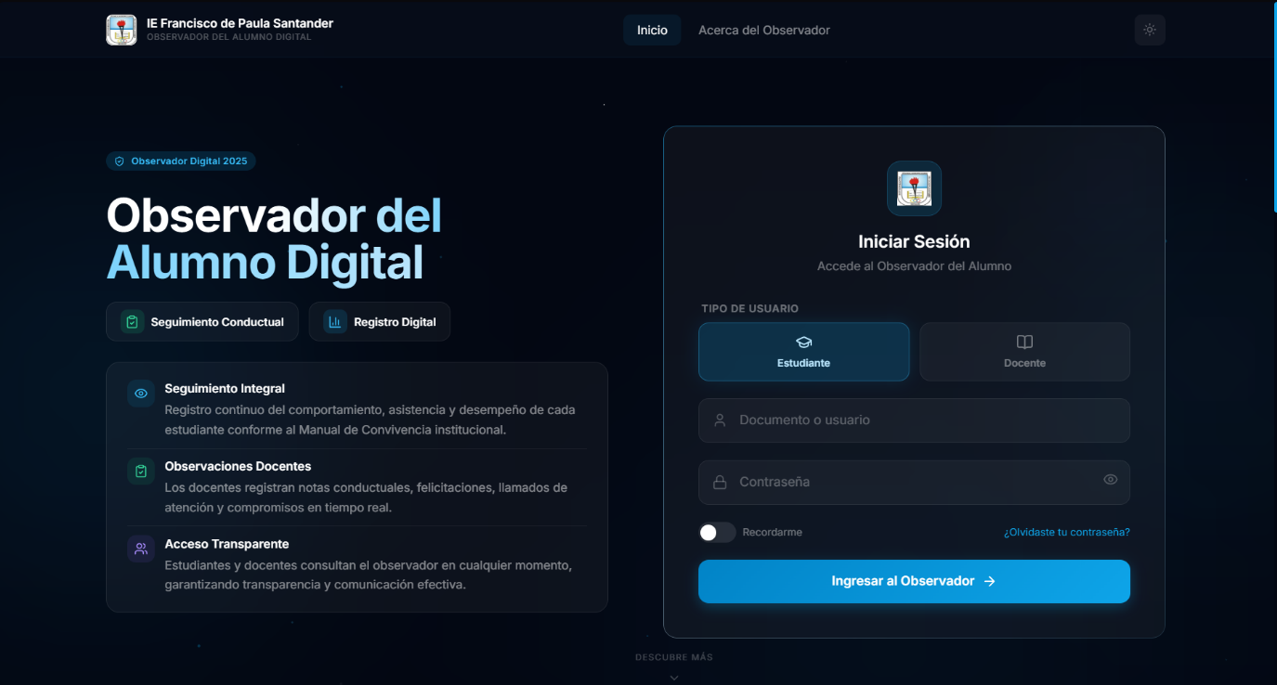

3.2.2 Requisito Funcional RF-02 – Registro de observaciones
Los usuarios con el rol y los permisos correspondientes podrán registrar observaciones de los estudiantes asignados o autorizados.
Cada observación deberá contener como mínimo:
- Nombre del estudiante.
- Curso.
- Fecha.
- Docente responsable.
- Tipo de observación.
- Descripción detallada.
- Estado del seguimiento.
El sistema almacenará automáticamente esta información dentro de la base de datos.

3.2.3 Requisito Funcional RF-03 – Consulta de observaciones
Los usuarios autorizados podrán buscar estudiantes utilizando su nombre, documento de identidad o curso.
El sistema mostrará el historial completo de observaciones registradas, permitiendo consultar la información de forma rápida y organizada.

3.2.4 Requisito Funcional RF-04 – Administración del sistema
El administrador podrá crear usuarios, modificar información, eliminar cuentas, asignar permisos según el rol y restablecer contraseñas cuando sea necesario.
También podrá consultar los registros de actividad para verificar quién realizó cada modificación dentro del sistema.

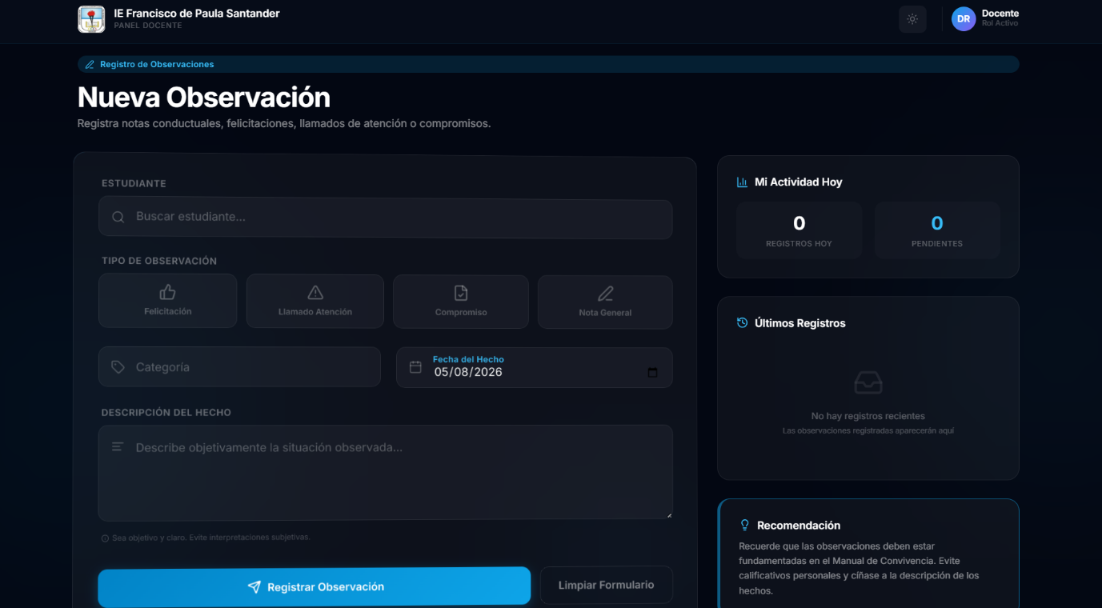.

3.3 Requisitos no funcionales
Los requisitos no funcionales describen las características de calidad que deberá cumplir el sistema Observador del Alumno Digital (O.D.A.D.) para garantizar un funcionamiento eficiente, seguro, confiable y de fácil mantenimiento. Estos requisitos no hacen referencia a las funciones que realiza el sistema, sino a la forma en que debe comportarse durante su operación dentro de la institución educativa. 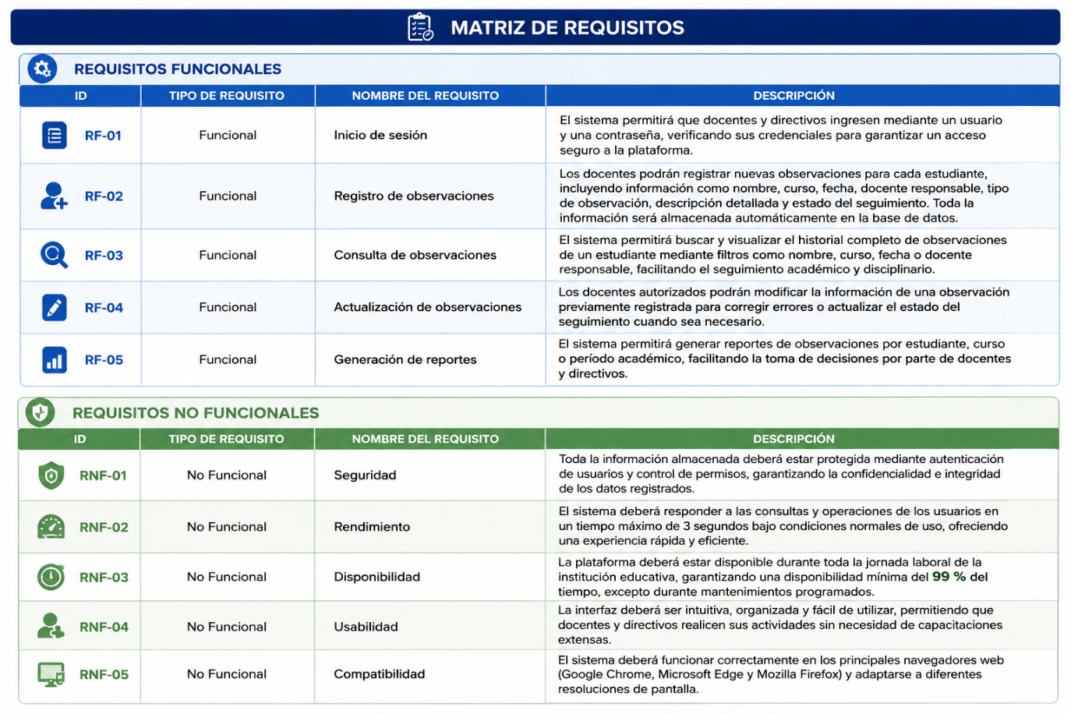

3.3.1 Requisitos de rendimiento
El sistema deberá responder de manera rápida y eficiente para garantizar una buena experiencia de uso a los docentes, directivos y administradores. Se estima que la plataforma podrá soportar entre 30 y 50 usuarios conectados simultáneamente, permitiendo que varios docentes registren observaciones al mismo tiempo sin afectar el rendimiento del sistema.
El tiempo de respuesta para consultar o registrar una observación no deberá superar los 2 segundos en condiciones normales de funcionamiento. Además, el 95 % de las operaciones realizadas por los usuarios deberán completarse en un tiempo menor a 3 segundos.
La base de datos deberá ser capaz de almacenar miles de registros de observaciones sin presentar pérdidas de información o disminución considerable en la velocidad del sistema.

3.3.2 Seguridad
Debido a que el sistema almacenará información académica y disciplinaria de los estudiantes, será necesario implementar diferentes mecanismos de seguridad para proteger la información.
Cada usuario accederá mediante un nombre de usuario y una contraseña personal. Las contraseñas deberán almacenarse mediante funciones de hash seguras, sin conservarse en texto plano, para evitar su exposición a personas no autorizadas.
El sistema deberá registrar los accesos, modificaciones y eliminaciones realizadas por los usuarios mediante registros de actividad (logs), permitiendo conocer quién realizó cada acción y en qué momento.
Las funciones estarán restringidas según el tipo de usuario. Los docentes únicamente podrán registrar y consultar observaciones, mientras que los administradores tendrán permisos para crear usuarios, modificar información y administrar el sistema.
Toda la comunicación entre el navegador y el servidor utilizará el protocolo HTTPS, para proteger la confidencialidad e integridad de la información transmitida.

3.3.3 Fiabilidad
El sistema deberá garantizar un funcionamiento estable durante la jornada académica, evitando pérdidas de información o interrupciones frecuentes.
Cada observación registrada deberá almacenarse correctamente en la base de datos y podrá recuperarse cuando sea necesario.
En caso de presentarse un error inesperado, el sistema mostrará un mensaje informativo al usuario y evitará que la información ingresada se pierda completamente.
Además, se realizarán copias de seguridad periódicas para proteger la información almacenada.

3.3.4 Disponibilidad
El sistema deberá estar disponible para los usuarios durante toda la jornada laboral de la institución educativa.
Se espera que la plataforma tenga una disponibilidad mínima del 99 % del tiempo, exceptuando los periodos programados para mantenimiento o actualización.
Los docentes y directivos podrán acceder al sistema desde cualquier lugar con conexión a Internet y las credenciales correspondientes.

3.3.5 Mantenibilidad
El sistema será desarrollado de forma organizada y documentada para facilitar futuras modificaciones o mejoras.
El mantenimiento será realizado por el desarrollador o el administrador encargado del sistema, quien podrá corregir errores, actualizar funciones y mejorar el rendimiento cuando sea necesario.
Se recomienda realizar mantenimientos preventivos cada seis meses para verificar el estado de la base de datos, actualizar el software y garantizar la seguridad del sistema.
También podrán generarse reportes periódicos sobre el uso de la plataforma para identificar posibles mejoras.

3.3.6 Portabilidad
El sistema será una aplicación web, por lo que podrá ejecutarse en diferentes sistemas operativos como Windows, Linux y macOS sin necesidad de realizar modificaciones importantes.
La plataforma será compatible con navegadores como Google Chrome, Microsoft Edge y Mozilla Firefox, permitiendo el acceso desde computadores de escritorio y portátiles.
La aplicación se plantea como una solución web basada en HTML5, CSS3, JavaScript, Node.js, Express y MongoDB. La compatibilidad con distintos sistemas operativos y navegadores deberá verificarse mediante pruebas de validación.

3.4 Otros requisitos
Además de los requisitos anteriormente descritos, el sistema deberá cumplir con otras condiciones importantes para garantizar un correcto funcionamiento dentro de la institución educativa.
La plataforma deberá contar con una interfaz sencilla y fácil de aprender para reducir el tiempo de capacitación de los usuarios.
Toda la información registrada deberá mantenerse organizada y disponible para futuras consultas, evitando duplicidad de datos.
El sistema deberá permitir realizar futuras ampliaciones, como el envío de notificaciones a padres de familia, integración con plataformas académicas o generación automática de estadísticas sobre el comportamiento estudiantil.
Asimismo, el software deberá cumplir con las políticas de protección de datos personales establecidas por la institución educativa y la legislación vigente.

4. Propuesta de Planificación

4.1 Descripción general acerca de la planificación
El desarrollo del proyecto Observador del Alumno Digital (O.D.A.D.) se llevará a cabo siguiendo una planificación organizada que permitirá distribuir adecuadamente las actividades entre los integrantes del equipo.
Se estima una duración aproximada de 10 semanas, durante las cuales se desarrollarán las etapas de análisis, diseño, desarrollo, pruebas e implementación del sistema.
Cada integrante asumirá responsabilidades específicas de acuerdo con su rol, permitiendo que algunas actividades se desarrollen de manera simultánea para optimizar el tiempo del proyecto.
Durante el desarrollo se aplicarán buenas prácticas de Ingeniería de Software y gestión de proyectos, manteniendo una comunicación constante entre los integrantes para realizar seguimiento al avance de cada actividad y solucionar oportunamente cualquier inconveniente que se presente.

4.1.2 Definición del equipo de trabajo
Integrante | Rol | Funciones
Carlos Esteban Ramírez Leal | Programador | Desarrollo del sistema, programación de la página web, conexión con la base de datos y solución de errores.
Edward José Tao Urueña | Analista de datos | Levantamiento de requisitos, documentación del proyecto, elaboración de informes y organización de la información.
Juan David Lara Leal | Diseñador | Diseño de la interfaz gráfica, elaboración de prototipos y experiencia de usuario del sistema.

4.1.3 Definición de actividades principales del proyecto
Las principales actividades del proyecto serán:
- Levantamiento de requisitos.
- Análisis del problema.
- Diseño de la base de datos.
- Diseño de la interfaz de usuario.
- Desarrollo de la aplicación web.
- Integración de módulos.
- Pruebas funcionales.
- Corrección de errores.
- Implementación del sistema.
- Elaboración de documentación técnica y manual de usuario.
Estas actividades estarán basadas en buenas prácticas de Ingeniería de Software y en principios generales de gestión de proyectos propuestos por el PMI.

4.1.4 Diagrama EDT
El diagrama EDT (Estructura de Desglose del Trabajo) debe incorporarse como anexo y desglosar el proyecto en paquetes de trabajo correspondientes a análisis, diseño, desarrollo, pruebas, documentación e implementación. Si aún no se ha elaborado, este entregable se considera pendiente.

4.1.5 Diagrama de Gantt
La Diagrama de Gantt permitirá visualizar el cronograma del proyecto indicando la duración estimada de cada actividad, las fechas de inicio y finalización y las tareas que podrán ejecutarse simultáneamente para optimizar el tiempo de desarrollo.
Este cronograma facilitará el seguimiento del proyecto y permitirá identificar retrasos o ajustes necesarios durante la ejecución.

4.1.6 Resumen de costos del desarrollo del proyecto
Los costos del proyecto estarán relacionados principalmente con el tiempo de trabajo de cada integrante.
Se tendrán en cuenta:
- Horas dedicadas al análisis.
- Horas de programación.
- Horas de diseño.
- Horas de documentación.
- Horas de pruebas.
La estimación detallada de costos se presentará en la matriz EDT incluida en los anexos del proyecto.

4.2 Plan de Control de Cambios
El proyecto contará con un proceso de control de cambios para garantizar que cualquier modificación realizada durante el desarrollo sea analizada, aprobada y documentada antes de su implementación.
Los cambios podrán realizarse cuando la institución educativa solicite nuevas funcionalidades, cuando el equipo de desarrollo detecte errores o cuando sea necesario mejorar el rendimiento o la seguridad del sistema.
Antes de aprobar un cambio se evaluará su impacto sobre el tiempo de desarrollo, los costos, la funcionalidad y la estabilidad del software.
No se aprobarán cambios que comprometan el funcionamiento general del sistema o que comprometan la integridad de la información almacenada.
Todos los cambios aprobados serán registrados en una planilla de control donde se indicará la fecha, el responsable, la descripción del cambio, el motivo de la modificación y el estado de implementación.
Esta planilla será anexada al proyecto y permitirá llevar un control organizado de todas las modificaciones realizadas durante el desarrollo y mantenimiento del sistema.

5. Anexos
En esta sección se incluyen los documentos complementarios que respaldan el desarrollo del proyecto Observador del Alumno Digital (O.D.A.D.). Estos anexos contienen la documentación necesaria para evidenciar el análisis, diseño, planificación y desarrollo del sistema, facilitando la comprensión de las funcionalidades implementadas y el seguimiento del proyecto.

5.1 Acta de Proyecto

Acta de Constitución del Proyecto
Nombre del proyecto: Observador del Alumno Digital (O.D.A.D.)
Objetivo general:
Desarrollar una página web que permita a docentes y directivos registrar, consultar y administrar las observaciones disciplinarias y académicas de los estudiantes de forma digital, reemplazando el registro tradicional en papel y mejorando la organización, seguridad y disponibilidad de la información.
Integrantes del proyecto
Integrante | Rol
Carlos Esteban Ramírez Leal | Programador
Edward José Tao Urueña | Analista de datos
Juan David Lara Leal | Diseñador
Duración estimada
10 semanas.
Resultado esperado
Implementar una plataforma web funcional que permita registrar observaciones, consultar historiales y administrar la información de los estudiantes de forma segura y organizada.

5.2 Matriz de Especificación de Requisitos
Código | Requerimiento | Tipo | Prioridad
RF-01 | Inicio de sesión | Funcional | Alta
RF-02 | Registrar observaciones | Funcional | Alta
RF-03 | Consultar historial del estudiante | Funcional | Alta
RF-04 | Administración de usuarios | Funcional | Alta
RF-05 | Generación de reportes | Funcional | Media
RNF-01 | Tiempo de respuesta menor a 3 segundos | No funcional | Alta
RNF-02 | Contraseñas protegidas mediante hash | No funcional | Alta
RNF-03 | Disponibilidad del 99 % | No funcional | Alta
RNF-04 | Compatibilidad con diferentes navegadores | No funcional | Media

5.3 Diagrama de Casos de Uso General
El diagrama de casos de uso general debe representar los actores del sistema y su interacción con las funciones principales. El diagrama definitivo debe incorporarse cuando esté validado por el equipo.
Los actores principales serán:
- Administrador
- Docente
- Directivo
Los casos de uso principales serán:
- Iniciar sesión.
- Registrar observación.
- Consultar historial.
- Buscar estudiante.
- Generar reportes.
- Administrar usuarios.
- Cerrar sesión.
Pendiente: insertar el diagrama de casos de uso general elaborado y revisado por el equipo.

5.4 Planilla de Casos de Uso

Caso de Uso CU-01
Nombre: Iniciar sesión
Actor: Docente, Directivo, Administrador
Descripción:
Permite que un usuario autorizado acceda al sistema mediante sus credenciales.
Precondición
El usuario debe estar registrado.
Flujo principal
- El usuario ingresa usuario y contraseña.
- El sistema valida la información.
- Se concede el acceso.
- Se muestra el menú principal.
Postcondición
El usuario inicia sesión correctamente.

Caso de Uso CU-02

DIAGRAMA ENTIDAD-RELACIÓN (ER)

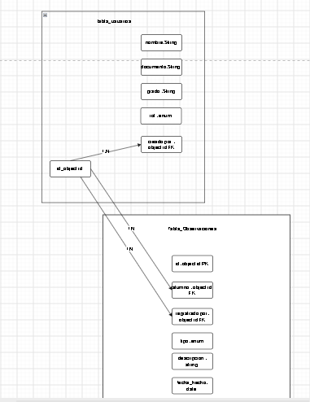

Diagrama ER

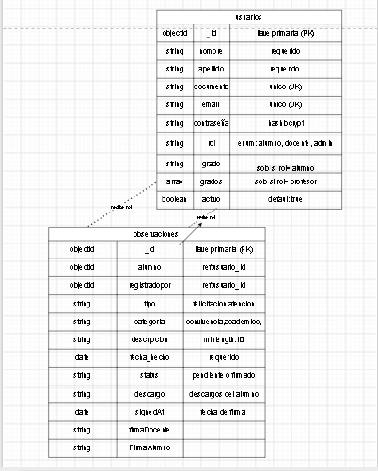

Diagrama de clases UML

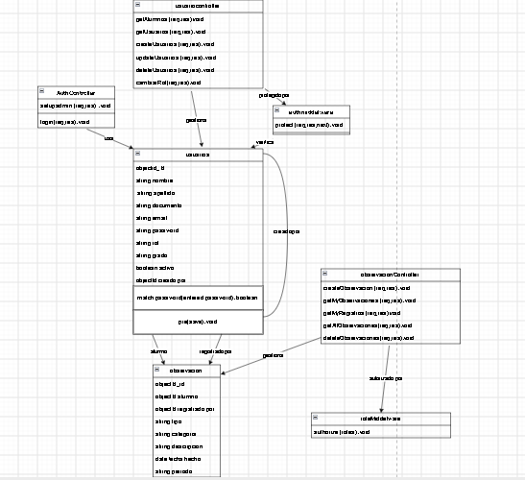

Nombre: Registrar observación
Actor
Docente.
Descripción
Permite registrar una nueva observación para un estudiante.
Flujo principal
- Buscar estudiante.
- Seleccionar estudiante.
- Registrar observación.
- Guardar información.
- Confirmar registro.

Caso de Uso CU-03
Nombre
Consultar historial.
Actor
Docente y Directivo.
Descripción
Permite visualizar todas las observaciones registradas para un estudiante.

5.5 Prototipado de Software
En este anexo se deben incorporar capturas de las interfaces implementadas o, cuando corresponda, prototipos identificados claramente como diseños preliminares.
Las principales pantallas serán:
- Inicio de sesión.
- Menú principal.
- Registro de observaciones.
- Consulta del historial.
- Gestión de usuarios.
- Reportes.
Los prototipos fueron elaborados con el objetivo de representar visualmente la estructura y distribución de los elementos que tendrá la plataforma antes de iniciar su desarrollo.
Interfaces creadas

Interfaz para iniciar sesión

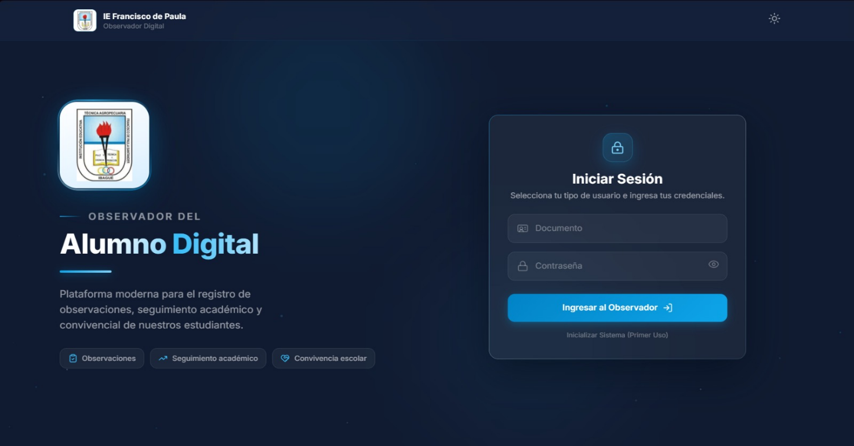

Interfaz del estudiante

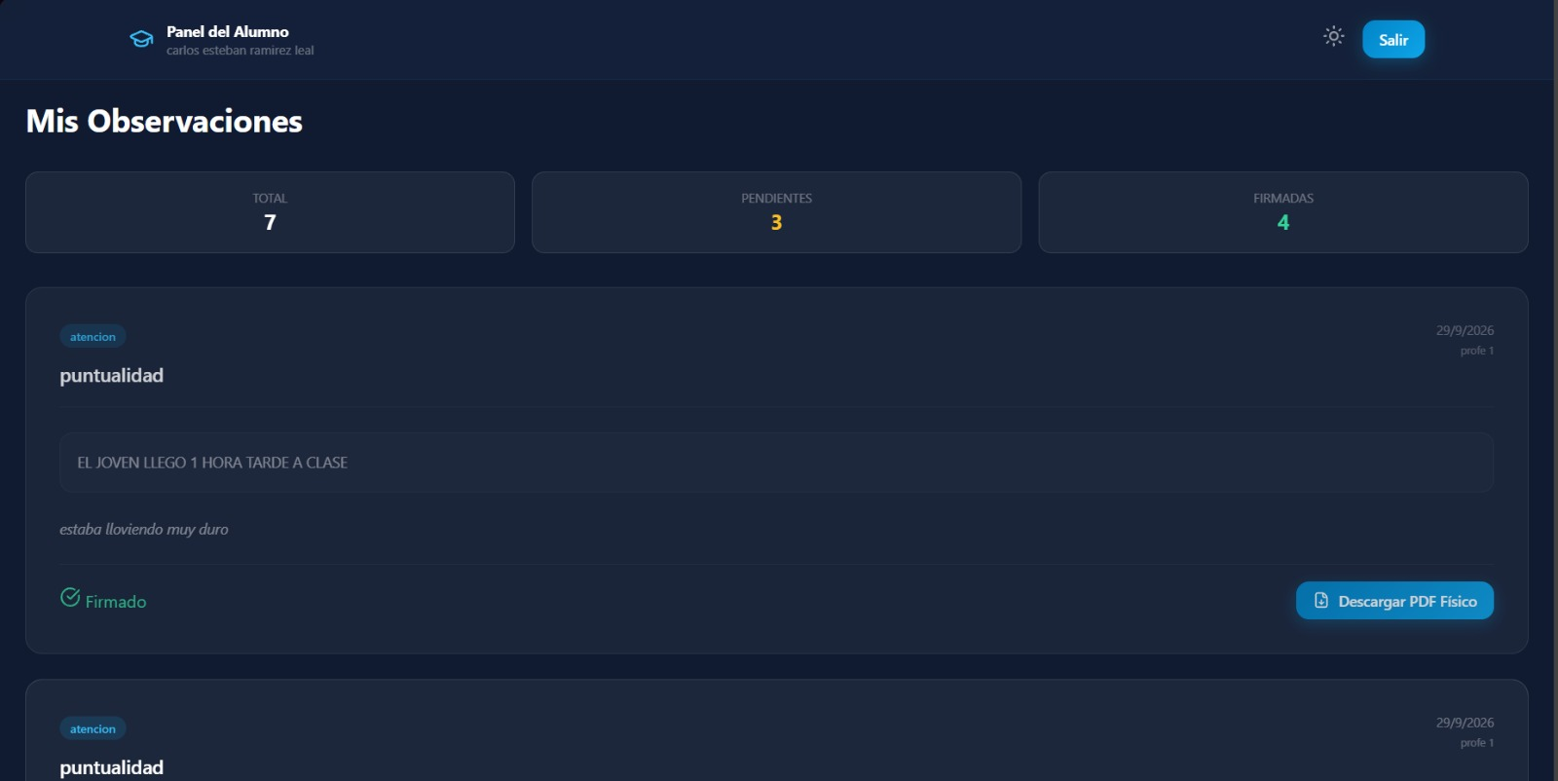
Interfaz del docente

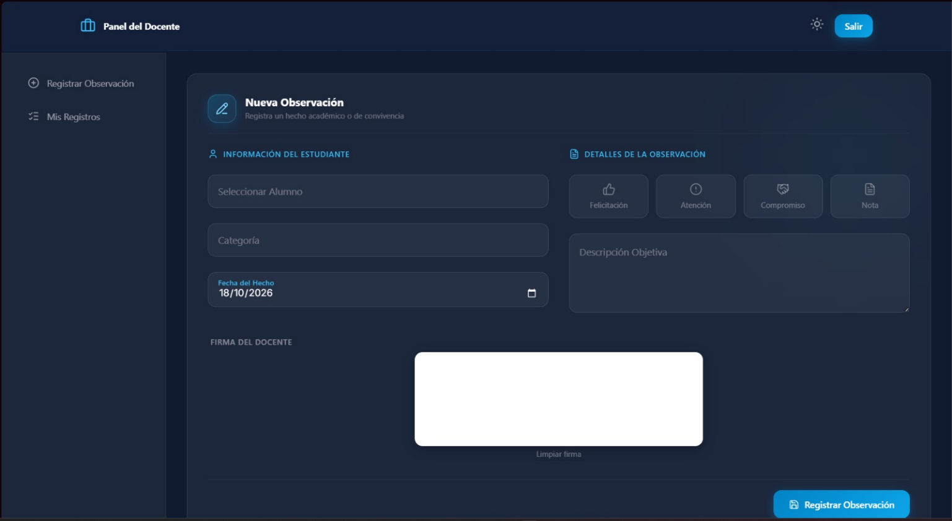

Interfaz del administrador

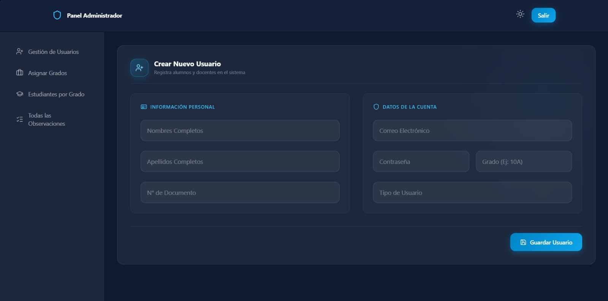

5.6 Resultado del Análisis de Calidad de Diagramas de Modelamiento
Los diagramas incluidos ofrecen una representación preliminar de elementos del sistema. Su conformidad con la notación UML y la cobertura de los requisitos quedan pendientes de revisión formal.
Los diagramas permiten comprender el funcionamiento general de la plataforma y sirven como guía para el desarrollo de la aplicación.

5.7 Resultado del Análisis de Calidad del Prototipado
La revisión documental de los prototipos permite valorar su organización visual; la facilidad de uso para docentes y directivos deberá validarse mediante pruebas con usuarios.
La distribución de botones, formularios y menús facilita la navegación y disminuye el tiempo de aprendizaje de los usuarios, cumpliendo con los principios básicos de usabilidad y experiencia de usuario.

5.8 Planilla de Entregables del Proyecto
Entregable | Responsable | Estado
Documento ERS | Analista | Finalizado
Base de datos | Programador | Finalizado
Diseño interfaz | Diseñador | Finalizado
Página web | Programador | En desarrollo
Manual de usuario | Analista | Pendiente
Pruebas del sistema | Todo el equipo | Pendiente

5.9 Matriz de Control de Cambios
Fecha | Cambio realizado | Responsable | Estado
10/07/2026 | Cambio en formulario de observaciones | Programador | Aprobado
15/07/2026 | Mejora en diseño de interfaz | Diseñador | Aprobado
20/07/2026 | Corrección de errores de autenticación | Programador | Aprobado

5.10 Matriz EDT – Cálculo de Esfuerzo
Actividad | Responsable | Horas estimadas
Levantamiento de requisitos | Analista | hecho
Diseño de interfaz | Diseñador | hecho
Diseño de base de datos | Programador | hecho
Desarrollo del sistema | Programador | hecho
Pruebas funcionales | Equipo | hecho
Documentación | Analista | hecho
Implementación | Equipo | hecho
Total de horas estimadas: pendiente de cuantificación.

